**转专业网上申请指南（2018第二版）**

1.学生登陆教务管理服务平台210.47.223.8（推荐使用IE、火狐或360极速浏览器），选择“转专业申请”

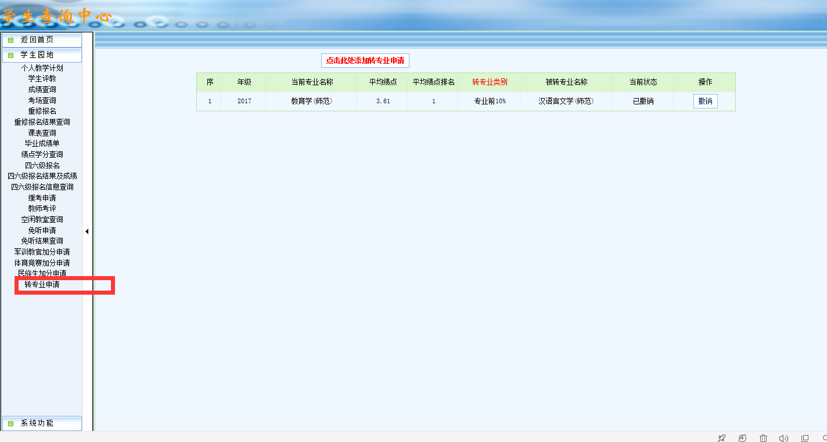

2.点击“点击此处添加转专业申请”

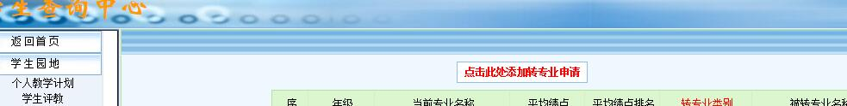

3.系统会列出学生本人的学院，专业，平均学分绩点、专业排名、第一学期全部成绩、绩点。

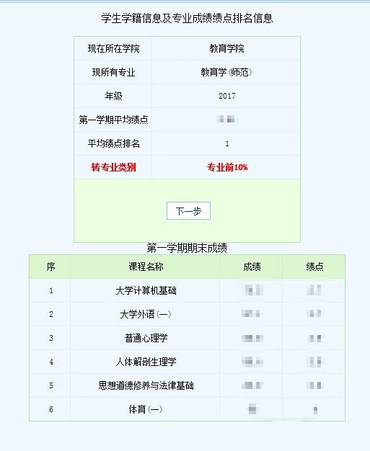

4.若学生符合专业前10%的转专业申请条件，则可直接点击“下一步”按钮，进入选择申请转入专业界面。

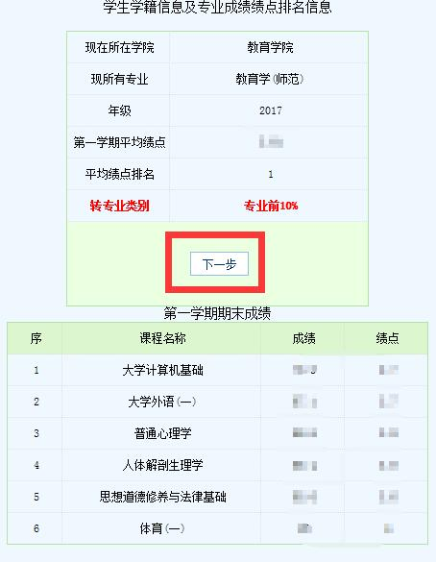

5.若学生不符合专业前10%的转专业申请条件，但参加了所在专业第一学期全部课程的期末考试，且所修通识教育课程考核成绩无不及格记录，则可通过点击页面上的“兴趣和突出特长申请转专业”按钮，进入选择申请转入专业界面。

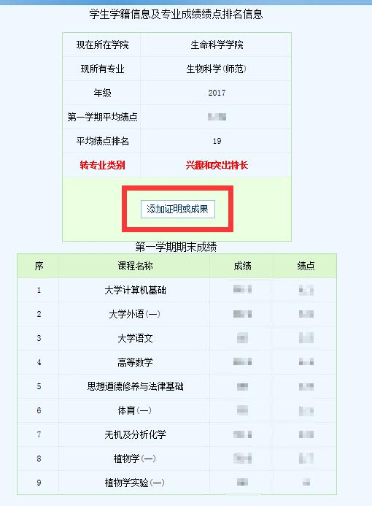

若学生通过兴趣和突出特长申请转专业，则在选择申请转入专业后，须填写最少一项具有与申请转入专业相关的高中阶段以来的学科类竞赛获奖证书、等级证书或能够证明其专业特长的其他成果，并上传证书或成果照片后提交。

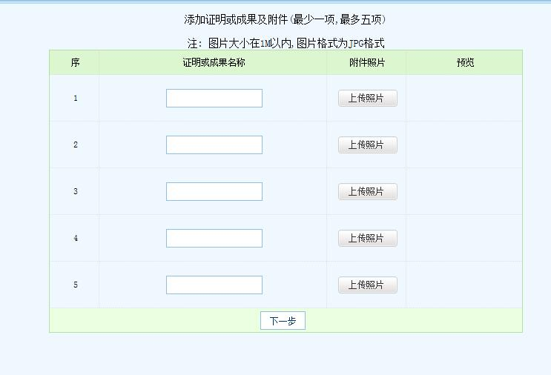

4.学生在选择申请转入专业界面可以看到自己能够申请转入的全部专业及其所在学院。

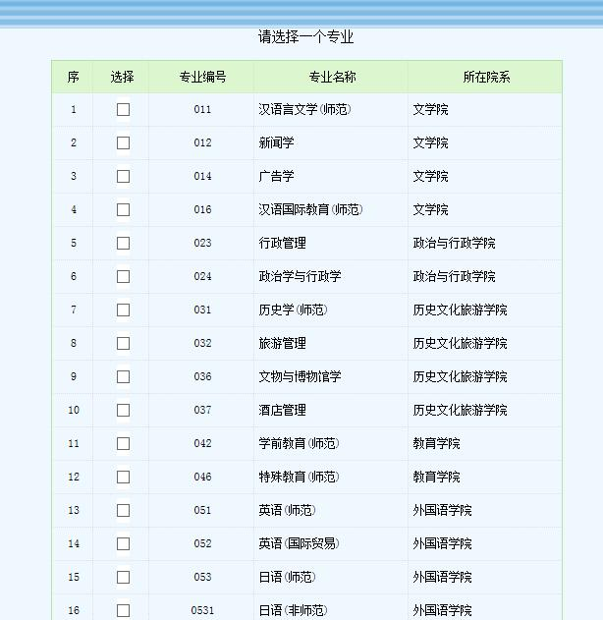

5.学生提交申请转入专业后，填写联系方式。点击“确认提交”后提交，提交后转专业申请将无法修改。

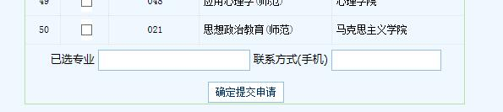

6.学生提交转专业申请后，再次点击转专业申请，随时查询转专业申请的状态。转专业工作的后续安排（如资格审核，笔试，面试等）也将在此功能中进行通知。学生申请转专业后应持续关注该功能，按照申请转入学院要求，准备相关材料，按时完成相关操作，教务处将不再另行通知。

学生同时只可提交一份转专业申请。在3月4日前，学生可撤回已提交的转专业申请，撤回后可提交新的转专业申请。被撤回的转专业申请将无效，但记录不会被删除，仍会显示以备查。

